Pressemitteilung
Industrielle Biotechnologie Bayern Netzwerk GmbH
23. Mai 2019

Innovatives Assistenzsystem für die Blutzuckerkontrolle bei Intensivpatienten rettet Leben

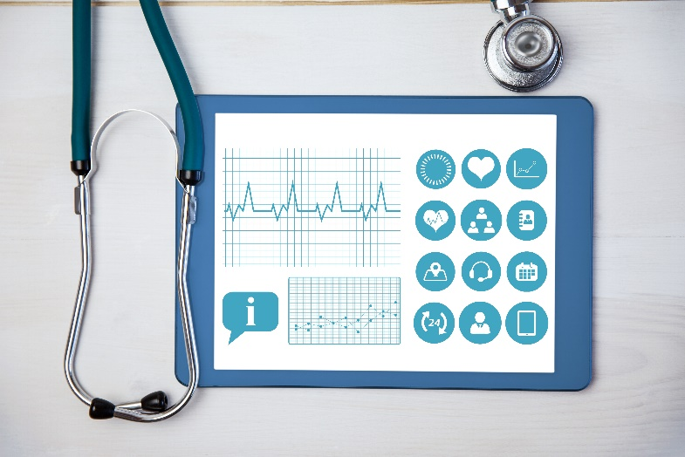
Die Projektpartner des ZIM-Projekts „GlukoSys“ entwickeln ein integriertes System für Monitoring und Intervention des Blutglukoselevels bei Intensivpatienten. Im Fokus des Projekts steht eine Software-Einheit, die es erlaubt, die optimale Insulinzufuhr prädiktiv auf den individuellen Patienten abzustimmen.
Bild: designed by Creativeart - Freepik.com

Martinsried, 23.05.2019 – Forschungsstudien haben gezeigt, dass eine Kontrolle des Blutzuckerspiegels bei Intensivpatienten deren Überlebenswahrscheinlichkeit erhöht. Allerdings ist eine engmaschige Überwachung der Blutzuckerkonzentration personalintensiv und eine Korrektur durch Insulingabe häufig zu langsam. Deswegen haben sich die Partner des Projekts „GlukoSys“ als Ziel gesetzt, ein integriertes, automatisiertes Assistenzsystem für den Arzt zu entwickeln, um den Blutzuckerspiegel zu kontrollieren und prädiktiv beeinflussen zu können. Das Projekt wird im Rahmen des Zentralen Innovationsprogramm Mittelstand (ZIM) vom Bundesministerium für Wirtschaft und Energie für zwei Jahre gefördert.

Kernstück der Innovation ist die Kombination einer Hardware-Komponente, die eine kontinuierliche und ohne einen den Patienten belastenden Blutverlust Messung der Blutzuckerkonzentration erlaubt, mit einer Software-Einheit, die aus vergangenen und aktuellen Messwerten Vorhersagen für den wahrscheinlichen Blutzucker-Verlauf trifft. So soll es möglich sein, den Blutzuckerspiegel patientenspezifisch und sogar prädiktiv einzustellen. Um sich dieser Herausforderung zu stellen, arbeiten Partner aus dem Bereich der Computermodellierung und der Informationstechnologie mit Partnern aus der Sensortechnologie und der klinischen Forschung zusammen.

Projektkoordinator Dr. Wolfgang Künnecke, Geschäftsführer der Trace Analytics GmbH, erklärte: „Wir freuen uns sehr über die Förderung unseres Entwicklungsprojekts. Endlich können wir mit den Arbeiten starten und sind gespannt, ob die Kombination aus komplexen Computermodellen, KI-basiertem Machine Learning und exakter, sensitiver Sensorik eine voll automatisierte Blutzuckerregelung ohne Zeitverzögerung erlaubt. Im besten Fall könnte dies die Überlebensrate von Intensivpatienten noch weiter steigern.“

Das Projekt „GlukoSys“ wurde innerhalb des ZIM-Kooperationsnetzwerks „MoDiPro“ angestoßen. Projektpartner sind die Trace Analytics GmbH, die Biomax Informatics AG, die esqlabs GmbH und die Profil Institut für Stoffwechselforschung GmbH sowie der Lehrstuhl für Medizinische Informationstechnik an der RWTH Aachen und die Forschungsgruppe von Prof. Jan Hasenauer am Hausdorff-Zentrum für Mathematik der Uni Bonn.

(2.257 Zeichen)

Über das ZIM-Kooperationsnetzwerk MoDiPro
Die strategische Ausrichtung des Netzwerks MoDiPro liegt in der Digitalisierung der Biotechnologie mit den beiden großen Anwendungsfeldern der Industriellen Biotechnologie/Nachhaltigen Ökonomie sowie der Individualisierten Medizin/Medizintechnik. Durch methodisch fortschrittliche Modellierung sowie Prognosen möchten die Netzwerkpartner sowohl biotechnologische Prozesse effizienter gestalten als auch optimierte und schnelle Entscheidungen z.B. in der Medizin ermöglichen. Als Produkte werden Softwarelösungen angestrebt, aber auch Hardware-Komponenten sowie Dienstleistungen, die auf der Vorhersagekraft von Computermodellen beruhen. Das Kooperationsnetzwerk MoDiPro wird im Rahmen des „Zentralen Innovationsprogramms Mittelstand (ZIM)“ vom Bundesministerium für Wirtschaft und Energie gefördert. Die Förderung in Phase 2 läuft von Juni 2018 bis Mai 2020. Weitere Informationen unter www.modipro.net.

Über die Industrielle Biotechnologie Bayern Netzwerk GmbH (IBB Netzwerk GmbH)
Die IBB Netzwerk GmbH ist eine Netzwerk- und Dienstleistungsorganisation auf dem Gebiet der Industriellen Biotechnologie und Nachhaltigen Ökonomie. Ihr Ziel ist, die Umsetzung wertvoller wissenschaftlicher Erkenntnisse auf diesen Gebieten in innovative, marktfähige Produkte und Verfahren zu katalysieren. Die IBB Netzwerk GmbH betreibt das Management der ZIM-Kooperationsnetzwerke MoDiPro und UseCO₂ sowie der verstetigten Kooperationsnetzwerke Waste2Value und BioPlastik. Insbesondere unterstützt die IBB Netzwerk GmbH die Netzwerkpartner bei der Ausarbeitung von Forschungs- und Entwicklungsprojekten. Sitz des Unternehmens ist Martinsried bei München. Weitere Informationen unter www.ibbnetzwerk-gmbh.com.

Pressekontakt:
Industrielle Biotechnologie Bayern Netzwerk GmbH
Katrin Härtling-Tindl
Am Klopferspitz 19
D-82152 Martinsried
Tel.: +49 89 5404547-11
Fax: +49 89 5404547-15
E-Mail: katrin.haertling@ibbnetzwerk-gmbh.com
Web: www.ibbnetzwerk-gmbh.com

